5-класс. Ким эмнеге кызыгат?Этиштин чактарын,жактарын кайталоо.
Сабактын максаты: Окуучулар менен этиштин чактарын ,жактарын кайталоо,бышыктоо.Текст менен иштешет,окуучулардын кызыгууларын талкуулашат.
Балдар,окуу китебинердин 162-бетин ачкыла.Этиштин чактарын жана жактарын мурунку ѳткѳн сабактагыдай кайталап алалы.
10-кѳнугуу текстти кунт коюп,окуп чыккыла. «Коллекционер» деген сѳзду кандай тушунѳсун?

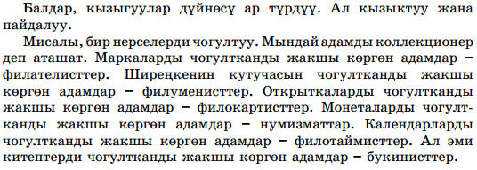

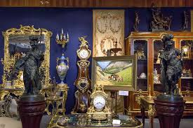
Сѳздѳрду сѳздук дептерлеринерге жазгыла.
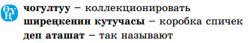
Үй тапшырма: Окуу китеби 11-кѳнугуу 162-бет….чейин(11.05.20)

